朝鲜语专业本科生培养方案

一、培养目标
本专业以“三个面向”为指导思想，以“培养实用型朝鲜语人才”为目标，培养具有扎实的朝鲜语基础和较强的语言交际能力，了解韩国国情、社会文化及语言文学知识，有较强的双向翻译能力，能在各级政府机关、外事、经贸、文化、教育、科研、管理等部门，从事翻译、管理、研究、教学等工作的朝鲜语专业实用型人才。
二、培养要求
1. 掌握韩国语语言学、韩国文学及人文社科领域的基础知识。
2. 具有扎实的韩国语基础，掌握听、说、读、写、译五项专业技能。
3. 熟悉中国和韩国的社会、文化、历史、地理、政治和经济，具有较广的知识面和较强的沟通能力。
4. 掌握笔译/口译的理论和技巧，具备较强的翻译实践能力。
5. 具有较强的英语语言知识和实际应用能力。
6. 具有一定的计算机基础知识和应用能力。
7．具有较强的母语写作能力。
8. 掌握一定的商贸知识、科研方法、教学能力，具有较强的逻辑思维能力、创新能力、独立工作能力、组织管理能力等综合能力。
三．主干学科
韩国语
四、专业主干课程
基础韩国语、中级韩国语、高级韩国语、韩国语会话、韩国语视听、韩国文学史、韩国语语言学概论、中韩（韩中）翻译理论与实践等。
五、修业年限、授予学位及毕业学分要求
修业年限：四年
授予学位：文学学士学位
毕业学分要求：
本专业学生应达到学校对本科毕业生提出的德、智、体、美等各方面的要求，完成教学计划规定的全部课程的学习及实践环节，修满165学分，其中通识教育类28.5学分（含公共基础课19.5学分、人文与社科限选课4学分、全校任选课4学分、文化素质教育系列讲座1学分）、专业教育类130.5学分（含学科基础课83学分、专业核心课27.5学分、毕业实习4学分、毕业论文16学分）、教学实践及课外活动6学分，毕业论文答辩合格，方可准予毕业。

六、主要课程关系结构图
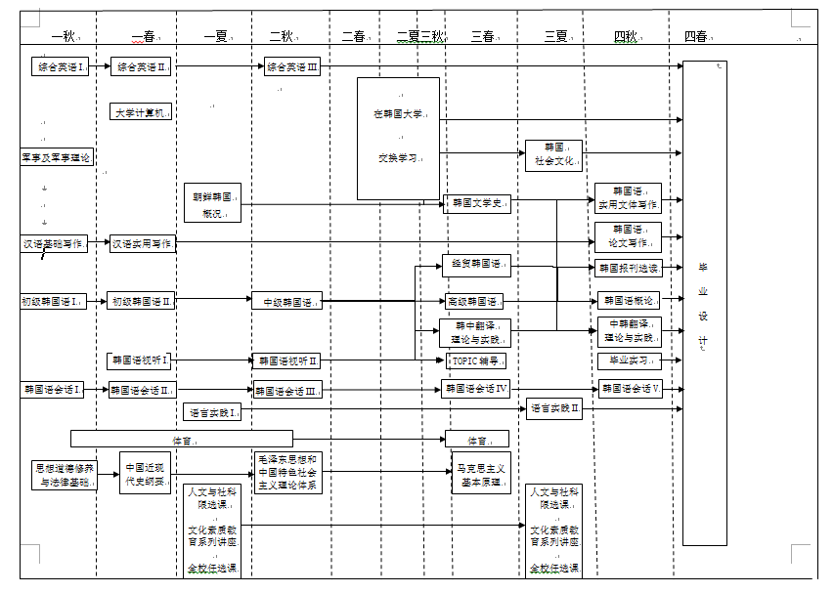

七、学期教学进程表
朝鲜语专业第一学年教学进程表
 | 课程编号 | 课程名称 | 考核 | 学分 | 学时分配
 |  |  |  |  | 总学时 | 讲课 | 实验 | 上机 | 课外辅导
秋季 | GC00000100 | 军训及军事理论 |  | 3.0 | 3周
 | SD05200310 | 综合英语（I） | √ | 3.0 | 48 | 48
 | GC20000101 | 体育（I） |  | 1.0 | 26 | 26
 | GC140001 | 思想道德修养法律基础 | √ | 2.0 | 34 | 30 |  |  | 4
 | SD05200000 | 汉语基础写作 |  | 1.0 | 16 | 16
 | SD05200110 | 初级韩国语（I） | √ | 7.5 | 120 | 120
 | SD05200210 | 韩国语会话（I） |  | 3.0 | 48 | 48
 |  |  | 小计 | 20.5 | 292+3周 | 288 |  |  | 4
春季 | SD05200820 | 综合英语（II） | √ | 3.0 | 48 | 48
 | GC20000102 | 体育（II） |  | 1.0 | 26 | 26
 | GC140002 | 中国近现代史纲要 | √ | 2.0 | 32 | 28 |  |  | 4
 | GC04100100 | 大学计算机 |  | 2.0 | 32 | 20 | 8 | 14
 | SD05200400 | 汉语实用写作 |  | 1.0 | 16 | 16
 | SD05200520 | 初级韩国语（II） | √ | 8.0 | 128 | 128
 | SD05200620 | 韩国语会话（II） |  | 4.0 | 64 | 64
 | SD05200710 | 韩国语视听（I） | √ | 2.0 | 32 | 32
 |  |  | 小计 | 23.0 | 378 | 362 | 8 | 14 | 4
夏季 | IP05200010 | 语言实践（I） |  | 1.0 | 1周
 | IE05200100 | 朝鲜韩国概况 |  | 1.0 | 20 | 20
 | GC20000103 | 体育 |  | 0.5 | 8 | 8
 | GQ05200101 | 文化素质教育系列讲座 |  | 0.5 | 4次
 |  | 人文社科限选课（两门） |  | 1.0 | 20 | 20
 |  | 全校任选课（两门） |  | 1.0 | 20 | 20
 |  |  | 小计 | 7.0 | 108+1周 | 108
备注 | 画“√”一栏为考试课；人文社科限选课和全校任选课必须选修两门。

朝鲜语专业第二学年教学进程表

秋季 | 课程编号 | 课程名称 | 考核 | 学分 | 学时分配
 |  |  |  |  | 总学时 | 讲课 | 实验 | 上机 | 课外辅导
 | SD05200930 | 综合英语（III） | √ | 3.0 | 48 | 48
 | GC20000104 | 体育 |  | 0.5 | 15 | 15 |  |  | （15）
 | GC140003 | 毛泽东思想和中国特色社会主义 | √ | 4.0 | 60 | 48 |  |  | 12
 | SD05201000 | 中级韩国语 | √ | 8.0 | 128 | 128
 | SD05201130 | 韩国语会话（III） |  | 4.0 | 64 | 64
 | SD05201220 | 韩国语视听（II） | √ | 4.0 | 64 | 64
 |  |  | 小计 | 23.5 | 379 | 367 |  |  | 12（15）
春季 | 在韩国大学交换学习。 | 取得学分：16学分以上  其中：韩国语基础课：90%；  专业或教养课（公共课）：10%
夏季
 |  |  | 小计 | 16.0
备注 | 画“√”一栏为考试课

朝鲜语专业第三学年教学进程表

 | 课程编号 | 课程名称 | 考核 | 学分 | 学时分配
 |  |  |  |  | 总学时 | 讲课 | 实验 | 上机 | 课外辅导
秋季 | 在韩国大学交换学习。 | 取得学分：16学分以上  其中：韩国语基础课：50%-70%；  专业课（文学/历史/政治/社会/文化）：10%-30%；  方向课（国际贸易/经营/经济/行政学/传媒）：10% ；  教养课（公共课）：10%；
 |  |  | 小计 | 16.0
春季 | GC20000105 | 体育（IV） |  | 0.5 | 15 | 15 |  |  | （15）
 | GC140004 | 马克思主义基本原理 | √ | 3.0 | 48 | 40 |  |  | 8
 | SC05201300 | TOPIC辅导 | √ | 2.0 | 32 | 32
 | SD05201400 | 高级韩国语 | √ | 5.0 | 78 | 78
 | SD05201540 | 韩国语会话（IV） |  | 2.0 | 32 | 32
 | SC05201600 | 韩中翻译理论与实践 | √ | 4.0 | 64 | 64
 | SC05201700 | 经贸韩国语 | √ | 2.0 | 32 | 32
 | SC05201800 | 韩国文学史 | √ | 2.0 | 32 | 32
 |  |  | 小计 | 20.5 | 333 | 325 |  |  | 8（15）
夏季 | IP05200020 | 语言实践(2) |  | 1.0 | 1周
 | IE05200200 | 韩国社会文化 |  | 1.0 | 20 | 20
 | GQ05200101 | 文化素质教育系列讲座 |  | 0.5 | 4次
 |  | 人文社科限选课（两门） |  | 1.0 | 20 | 20
 |  | 全校任选课（两门） |  | 1.0 | 20 | 20
 |  |  | 小计 | 6.5 | 100  +1周 | 100
备注 | 画“√”一栏为考试课；人文社科限选课和全校任选课必须选修两门。

朝鲜语专业第四学年教学进程表

学期 | 课程编号 | 课程名称 | 考核 | 学分 | 学时分配
 |  |  |  |  | 总学时 | 讲课 | 实验 | 上机 | 课外辅导
秋季 | SC05201900 | 韩国报刊选读 | √ | 1.5 | 24 | 24
 | SD05202050 | 韩国语会话（V） |  | 1.5 | 24 | 24
 | SC05202100 | 韩国语论文写作 |  | 1.0 | 20 | 20
 | SC05202200 | 韩国语概论 | √ | 3.0 | 48 | 48
 | SC05202300 | 中韩翻译理论与实践 | √ | 3.0 | 48 | 48
 | SC05202400 | 韩国语实用文体写作 | √ | 2.0 | 32 | 32
 | SP05200000 | 毕业实习 |  | 4.0 | 4周
 |  |  | 小计 | 16 | 164+4周 | 196
春季 | SP05200100 | 毕业论文 |  | 16 | 16周
 |  |  | 小计 | 16.0 | 16周
备注 | 画“√”一栏为考试课

八、课外安排与要求
课程名称 | 学分 | 实践训练（周）
军训及军事理论（GC） | 3.0 | 3
文化素质教育系列讲座（8次）GQ | 1.0 | 16学时
实习（SP） | 4.0 | 4
毕业论文（SP） | 16.0 | 16
创新教育（IP IE） | 4.0 | 2
合计 | 28 | 25+16学时

九、课程设置及学时比例表

课程大类 | 课程类别 | 学分 | % | 学时 | % | 上机  (学时) | 实验  (学时) | 课外  辅导  (学时) | 学分合计
通识教育类 | 公共基础课(GC) | 19.5 | 14.1 | 312 | 13.9 | 14 | 8 | 28(30) | 27.5
 | 人文与社会科学限选课(GH) | 4.0 | 2.9 | 80 | 3.6 | 0 | 0 | 0
 | 全校任选课(GO) | 4.0 | 2.9 | 80 | 3.6 | 0 | 0 | 0
专业教育类 | 学科基础课(SD) | 83 | 60.1 | 1328 | 59.3 | 0 | 0 | 0 | 110.5
 | 专业核心课(SC) | 27.5 | 19.9 | 440 | 19.6 | 0 | 0 | 0
合计 |  | 138.0 | 99 | 2240 | 100 | 0 | 0 | 95 | 138

十、有关说明

1．文化素质教育系列讲座：8次，1.0学分。
获取该活动的学分有两个渠道：
（1）参加学校或学院组织的文化素质教育讲座；
（2）参加韩语系组织的中外文化，文学艺术，语言等方面的文化素质教育讲座。

2．除国防教育，毕业实习，毕业论文外，学期教学进程表中还根据专业的特点设计了如下4种创新实践教学环节。
（1）语言实践（I）
语言实践（I）是针对朝鲜语专业大一学生开展的语言实践活动，具体是指在本专业教师的指导下学生用所学的语言知识进行各种文艺表演。结合大一学生的实际水平，学生的节目形式主要有诗朗诵、唱韩语歌、猜单词、跆拳道表演等等。要求每名学生至少参与一个节目的演出，然后把所有的节目汇总以晚会的形式作汇报演出。学生在老师的指导下不仅能提高韩语水平，也能更深入的了解韩国文化，从而更加激发学生的学习热情。
（2）语言实践（II）
语言实践（II）是以朝鲜语大三的学生为对象开展的语言实践活动，具体是指在本专业教师的指导下学生用所学语言知识进行各种与韩国社会文化相关的文艺表演。要求每名学生至少参与一个节目的演出，节目形式包括小品，影视剧配音，话剧片段等等，这些节目汇总后以晚会的形式作汇报演出，本专业的教师对节目进行打分。本活动的目的旨在提高学生的口语水平，交际和组织能力。
（3）朝鲜韩国概况
本课程先由任课教师就韩国与朝鲜作概括性综述，然后要求学生自己查阅资料整理有关韩国或朝鲜政治、经济、文化、外交等方面的的资料在课堂上做发表，发表完后任课教师组织全班同学进行讨论，最后任课教师作补充总结。本课程结课的时候要求学生提交一份有关韩国或朝鲜政治、经济、文化、外交等某一领域的书面研究报告。
（4）韩国社会文化
本课程在任课教师的指导下让学生通过各种途径了解韩国社会，每堂课指定一个学生就韩国社会文化的某一方面用韩语发表，发表完后在任课老师的组织下全班同学进行讨论，最后任课教师进行补充总结。结课的时候要求每名学生提交一份有关韩国社会文化方面的书面报告。

外专业辅修教学计划
课程编码 | 课程名称 | 课程性质 | 学时 | 学分 | 建议选课学期
SD05200110 | 初级韩国语（I） | 必修 | 120 | 7.5 | 1秋
SD05200210 | 韩国语会话（I） | 必修 | 48 | 3.0 | 1秋
SD05200520 | 初级韩国语（II） | 必修 | 128 | 8.0 | 1夏
SD05200620 | 韩国语会话（II） | 必修 | 64 | 4.0 | 1夏
SD05201000 | 中级韩国语 | 必修 | 128 | 8.0 | 2秋
学分合计：30.5

外专业攻读双学位教学计划
课程编码 | 课程名称 | 课程性质 | 学时 | 学分 | 建议选课学期
SD05200110 | 初级韩国语（I） | 必修 | 120 | 7.5 | 1秋
SD05200210 | 韩国语会话（I） | 必修 | 48 | 3.0 | 1秋
SD05200520 | 初级韩国语（II） | 必修 | 128 | 8.0 | 1夏
SD05200620 | 韩国语会话（II） | 必修 | 64 | 4.0 | 1夏
SD05201000 | 中级韩国语 | 必修 | 128 | 8.0 | 2秋
SD05201130 | 韩国语会话（III） | 必修 | 64 | 4.0 | 2秋
SD05201400 | 高级韩国语 | 必修 | 78 | 5.0 | 3秋
SD05201540 | 韩国语会话（IV） | 必修 | 32 | 2.0 | 3秋
SC05201700 | 经贸韩国语 | 必修 | 32 | 2.0 | 3秋
SP08300402 | 毕业设计 | 必修 | 16周 | 16.0 | 4春
学分合计：59.5

